|  |  |  |  |  |  |  |  |  |
| --- | --- | --- | --- | --- | --- | --- | --- | --- |
|  | 数学与信息科学学院 | | | | | | |  |
|  |  | | | | | | |  |
|  |  | | | | | | |  |
|  | 实验报告 | | | | | | |  |
|  |  | | | | | | |  |
|  |  | | | | | | |  |
|  | 课程名称： | | 数学软件介绍 | | | | |  |
|  | 姓 名： | | 任希恒 | | | | |  |
|  | 学 号： | | 541910010217 | | | | |  |
|  | 专业班级： | | 信息与计算科学专业19-02班 | | | | |  |
|  | 指导教师： | | 耿宏瑞 | | | | |  |
|  |  | |  | | | | |  |
|  |  | |  | | | | |  |
|  |  | 2020-2021 | | 学年第 | 1 | 学期 |  |  |

**实验二 Matlab数值计算**

|  |  |  |  |  |  |
| --- | --- | --- | --- | --- | --- |
| 实验日期： | 2020年 09月 23日 | 实验类型： | 验证型 | 实验成绩： |  |

# 一、实验目的

1. 会用Matlab求解线性方程组；会求矩阵的特征值和特征向量。

2. 会用Matlab求非线性方程根以及求非线性方程组的数值解；熟练掌握多项式拟合，并画出数据点和拟合曲线的图形。

# 二、实验内容

1．下面是一个线性方程组，

（1）求方程的解。

（2）将方程右边向量元素b3=0.52改为0.53再求解，并比较b3的变化和解的相对变化。

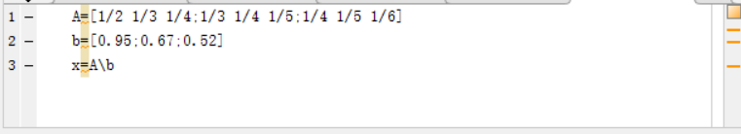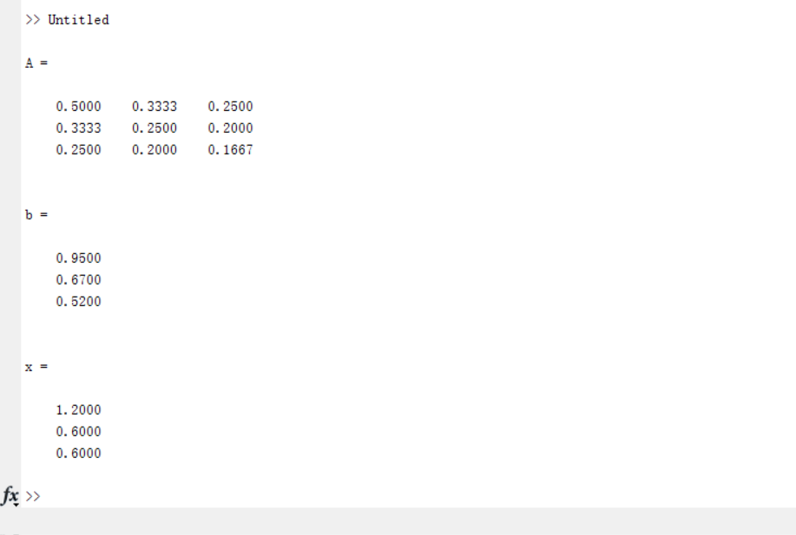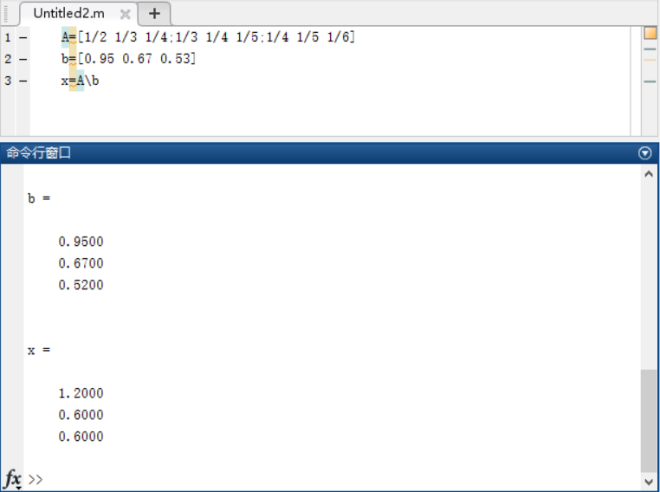

2. 已知，求***A***的特征值及特征向量，并分析其数学意义。数学意义：为矩阵求解和矩阵求逆提供了参考。

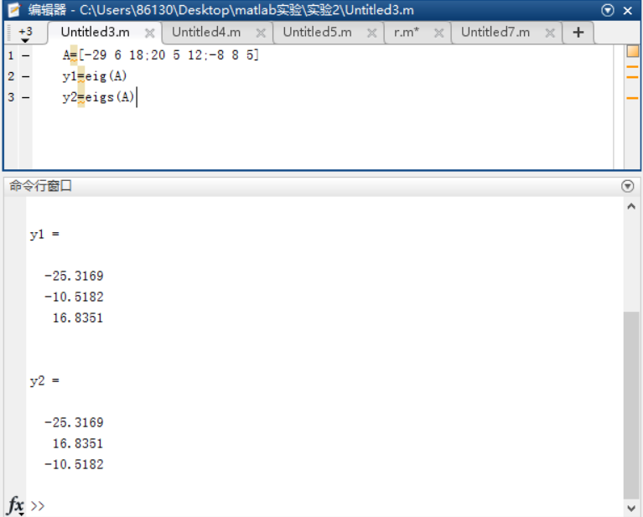

3.分别用矩阵求逆、矩阵除法以及矩阵分解(help lu函数)求解线性方程组的解 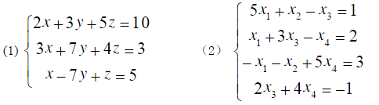

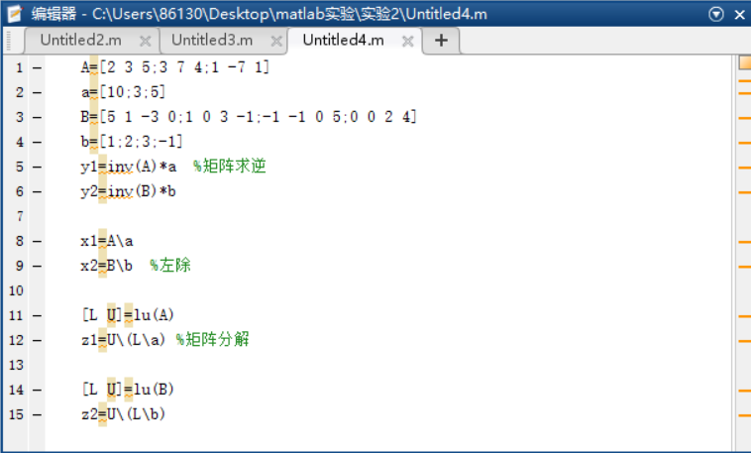

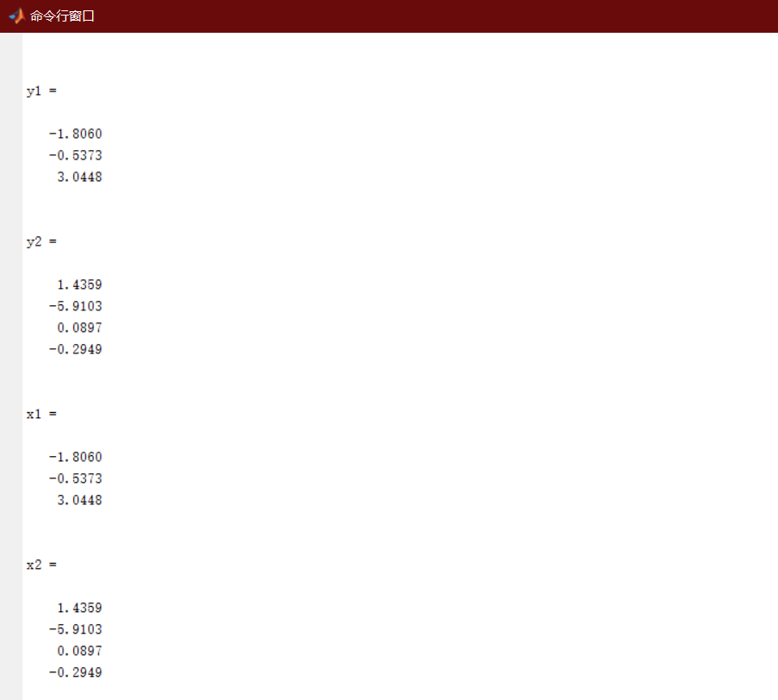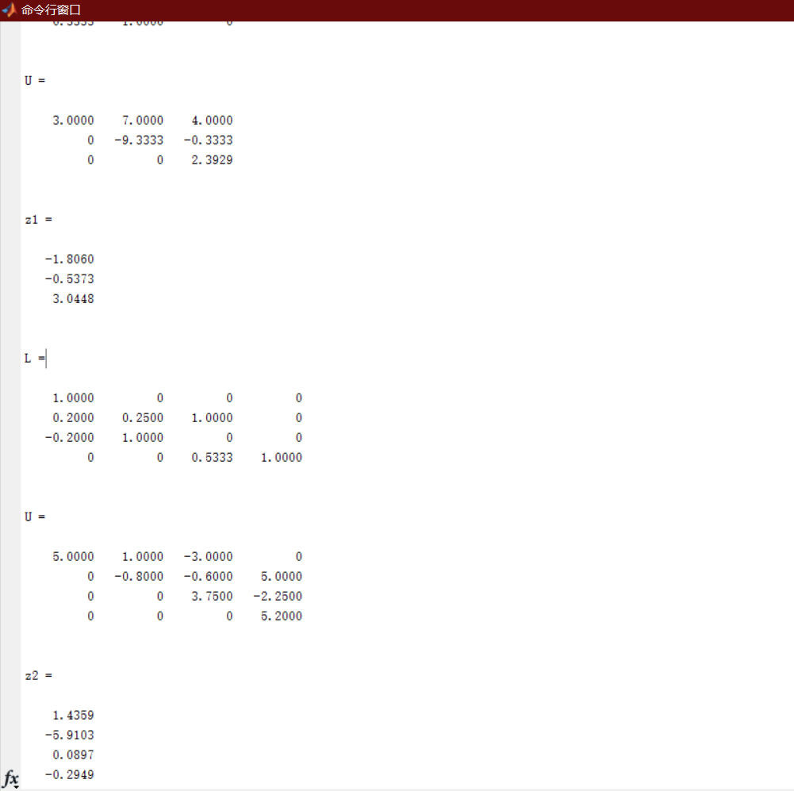

4. 求下列方程的根

L$1_EG0A}Q4DULYB%P369~M

0EAP3J)3SH_A9%GE[O6{B%X

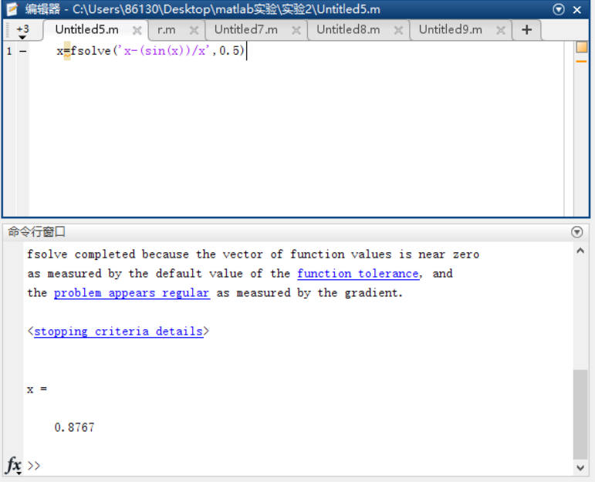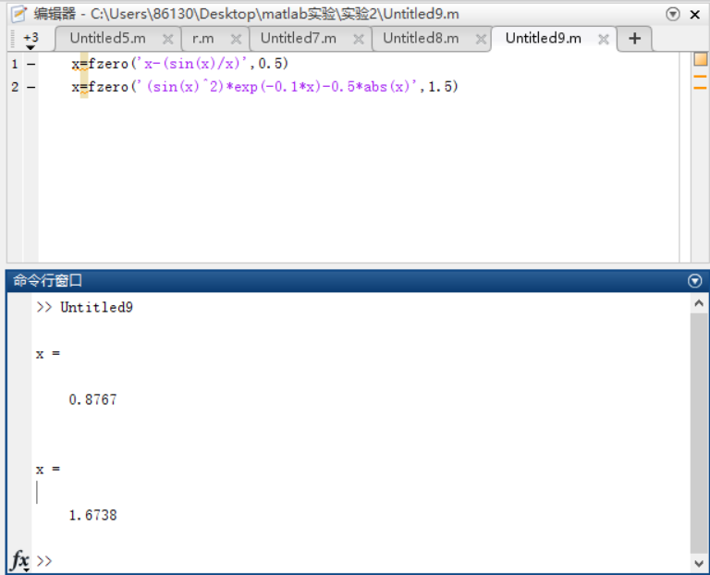

5. 求非线性方程组在(0.5,0.5)附近的数值解

]DAZDMXG%JJI5II381QW[BW

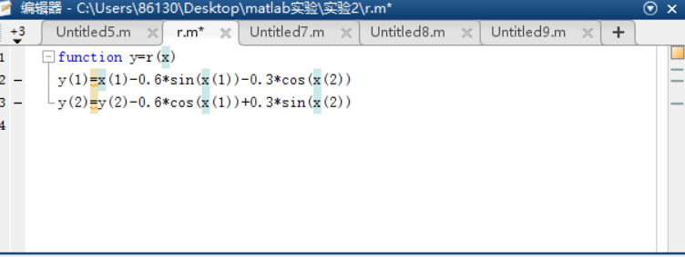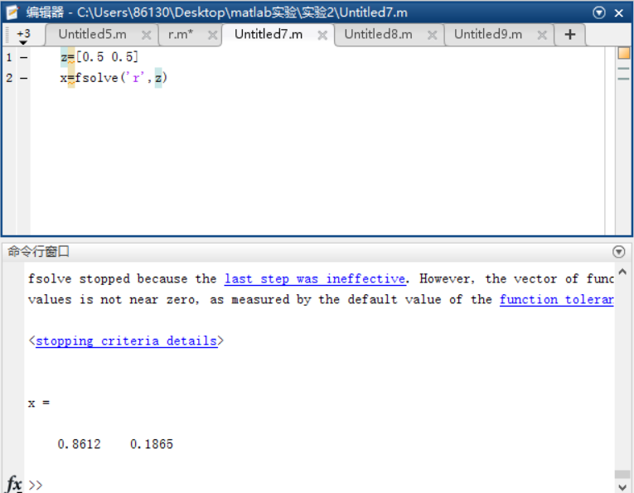

6. 对下面一组数据作二次多项式拟合，并作出数据点和拟合曲线的图形

|  |  |  |  |  |  |  |  |  |  |  |  |
| --- | --- | --- | --- | --- | --- | --- | --- | --- | --- | --- | --- |
| xi | 0 | 0.1 | 0.2 | 0.3 | 0.4 | 0.5 | 0.6 | 0.7 | 0.8 | 0.9 | 1.0 |
| yi | -0.447 | 1.978 | 3.28 | 6.16 | 7.08 | 7.34 | 7.66 | 9.56 | 9.48 | 9.30 | 11.2 |

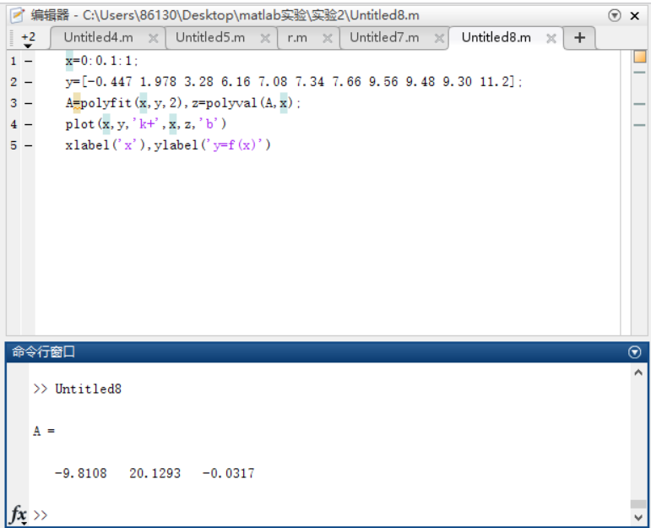

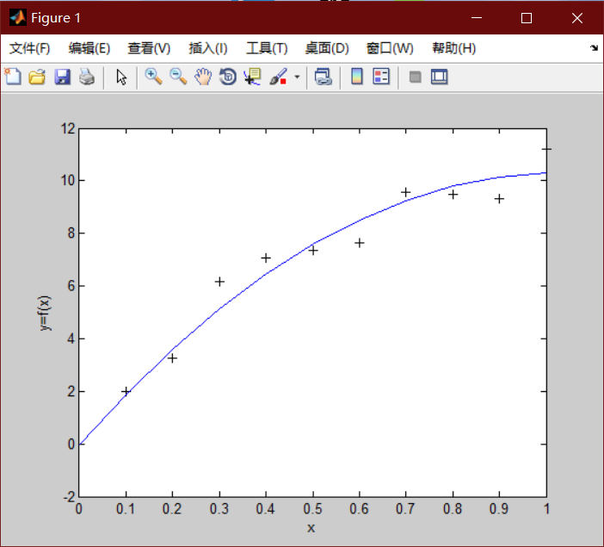

7.(附加题)已知有理分式，其中，。求该分式的商多项式和余多项式。

# 三、实验总结

本章主要学习了多项式与方程、方程组的求解。掌握主要语法知识，实现程序的运行和操作基本无大碍。值得注意的一点是在多元方程组的求解中，fsolve的使用是与m文件有关，还有要注意的是m文件中的参数与变量的对应关系。